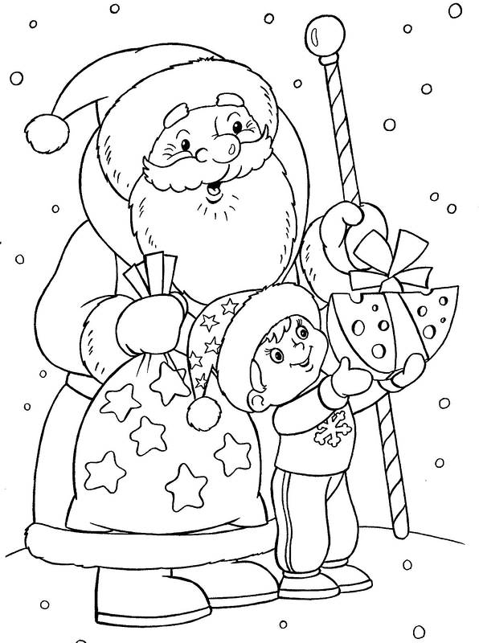
.
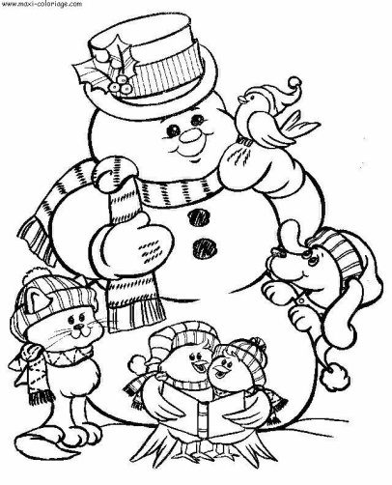

Уважаем____
______________________________________________________________

Поздравляем вас с Новым годом!
Пусть Новый год, что на пороге,
Войдет в ваш дом,
как добрый друг!
Пусть позабудут к вам дорогу
Печаль, невзгоды и недуг!
Пусть придут в году грядущем.
И удача, и успех!
Пусть он будет самым лучшим,
Самым радостным для всех!

Ученики и учителя
Жаровской школы.

Уважаем____
__________________________________________________________
Поздравляем вас с Новым годом!
Пусть Новый Год
звездой счастливой
Войдёт в семейный Ваш уют,
Со старым годом торопливо
Пускай невзгоды все уйдут!
Пусть каждый день
теплом согреет
И много счастья принесёт,
И все сомнения развеет
Пришедший в полночь
Новый Год!
Ученики и учителя
Жаровской школы

